Отчет отдела спорта и молодежной политики за 2014 год.
В муниципальном районе «Медынский район» отдел спорта и молодежной политики осуществляет деятельность по организации досуга и физического развития населения. В районе действует муниципальная программа «Развитие физической культуры и спорта в муниципальном районе «Медынский район» на 2014-2020 годы».
За 2014 год в районе проведено более 80 спортивных мероприятий районного, областного и всероссийского масштаба, в которых приняли участие около 4000 жителей.
В Медынском районе особое внимание уделяется пропаганде здорового образа жизни и укреплению здоровья подрастающего поколения. В детских садах проводится ряд физкультурных мероприятий: семейные старты, лыжные гонки, эстафеты, товарищеские встречи по футболу между командами дошколят, соревнования детей по плаванью и д.р. В этом году в д.с. «Пчёлка» был залит каток, где проводились занятия на коньках. Детские сады активно принимают участие в районных, областных и Всероссийских спортивных соревнованиях. В этом году в районной спартакиаде дошкольных образовательных учреждений приняли участие все детские сады. Первое место занял детский сад «Колокольчик». По итогам областных соревнований дошкольников второе место занял детский сад «Пчелка», а «Колокольчик» замкнул четверку сильнейших. 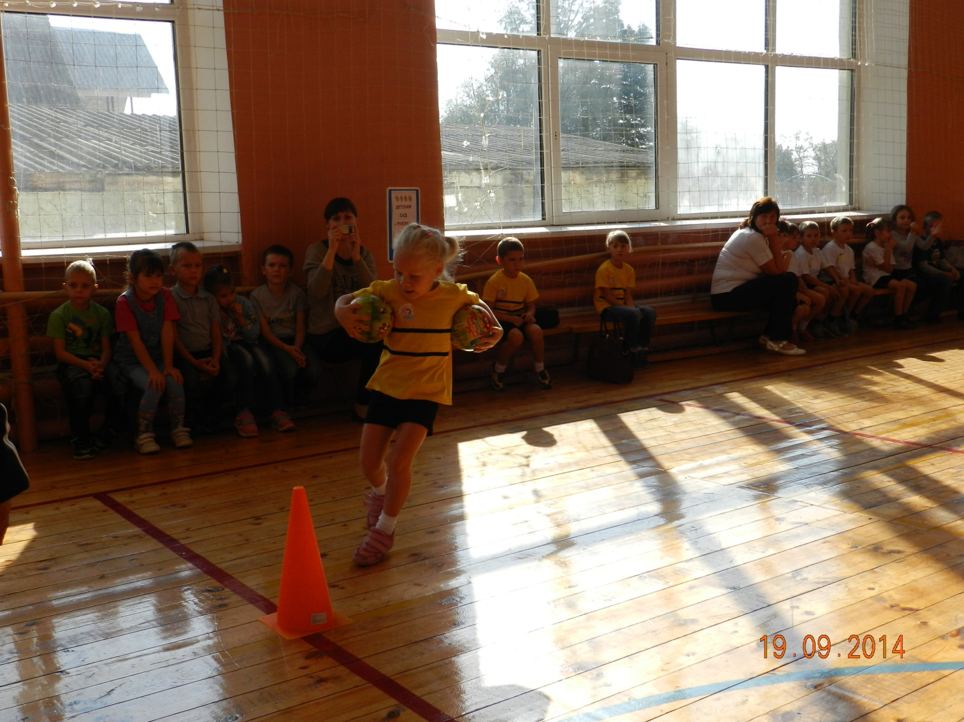
В г. Медыни на базе спорткомплекса имени олимпийского чемпиона по дзюдо С.П. Новикова проходят первенства России, Европы и мира по универсальному бою. Ежегодно Медынские спортсмены занимают призовые места в этом виде спорта, включая первенства ЦФО, России и Мира. 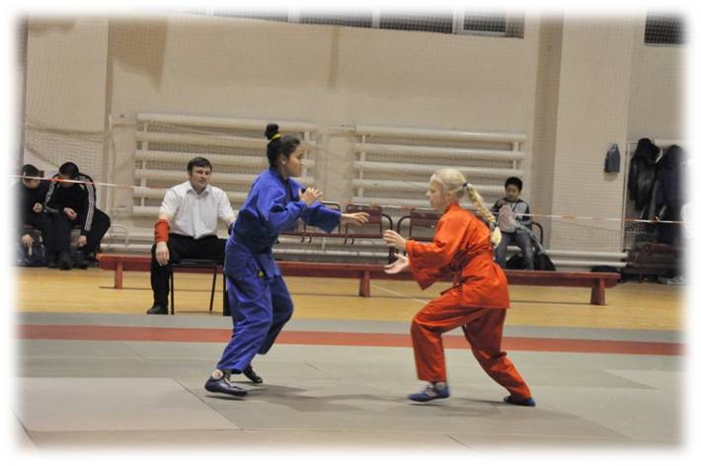
В Медынском районе, динамично развивается отделение бадминтона, возглавляемое кандидатом в мастера спорта И.А. Черемных, где занимаются более 70 детей и взрослых. В 2014 году наши спортсмены приняли участие в таких турнирах как: «Кубок МосМедыньагропром», первенство района на Кубок Главы администрации (проходившие на базе Романовской школы), первенстве Калужской области, ЦФО, а так же во Всероссийских соревнованиях серии «Гран-при», занимая призовые места. Медынские бадминтонисты входят в состав сборной команды Калужской области. 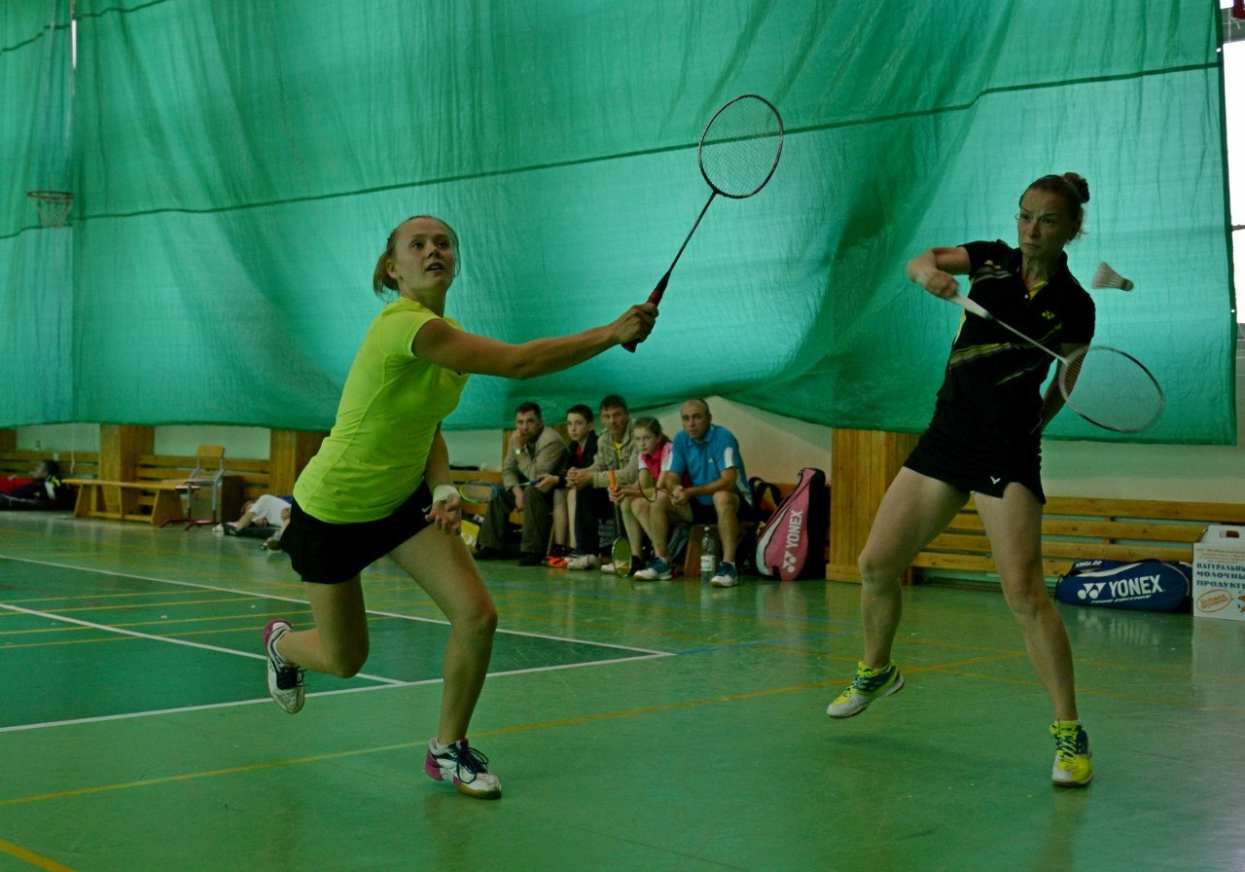
В Медыни на базе дома детского творчества под руководством А.Ф. Иванникова работает радиотехническое объединение, в котором занимаются 20 подростков. Ребята проводят радиосвязи с радиолюбителями России и ближнего зарубежья. В этом году ребята приняли участие в более 40 соревнованиях по коротковолновому радиоспорту, в 12 из которых заняли призовые места. Юные спортсмены стали победителями в международном чемпионате республики Адыгея, женском первенстве России, молодежных соревнованиях «Звезды Кубани», мемориале Г.К. Жукова. В соревнованиях ЦФО наши ребята Картошкин Даниил, Кадеев Даниил, Моисеева Диана выполнили норматив КМС по коротковолновому радиоспорту. 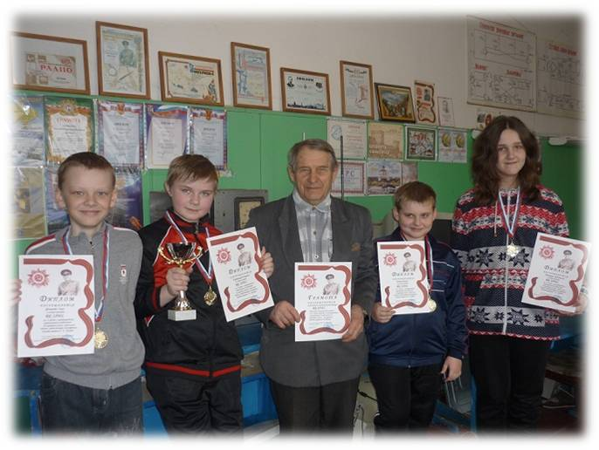
На базе Кременской средней школы работает туристическо – краеведческий кружок «Бродяги», возглавляемый Э.С. Хамидовой. Ребята принимают активное участие в областных соревнованиях по спортивному туризму и спортивному ориентированию. В этом году они участвовали в походе первой категории, областном туристическом слете и пешеходном многоборье, выполнив нормативы массовых разрядов. 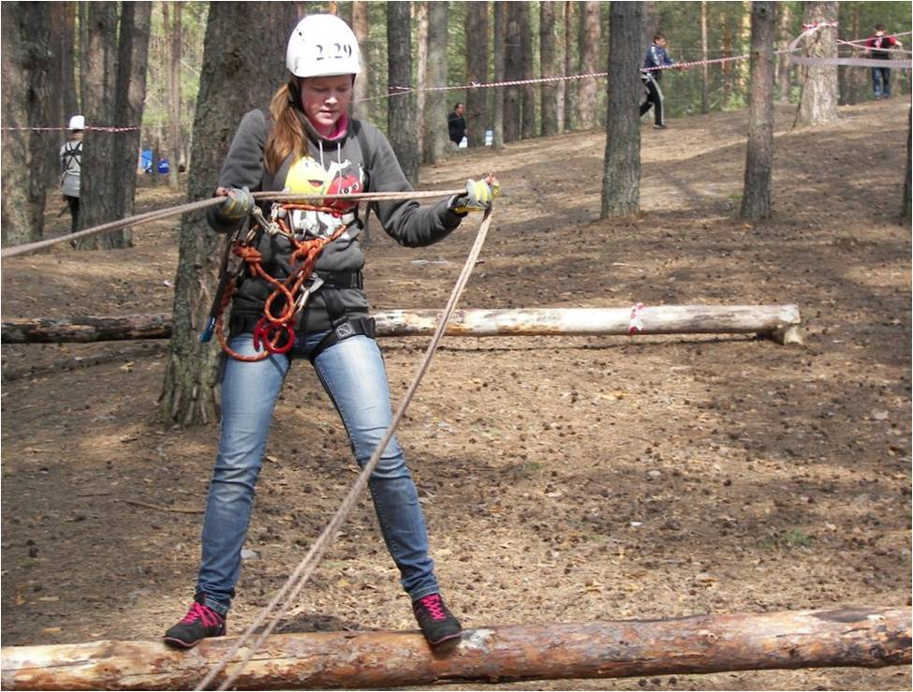
В Медынском районе ведет активную работу шахматный клуб под руководством Э. А. Теплякова, который неоднократно становился организатором и участником межмуниципальных шахматных турниров среди детей и взрослых, где наша команда занимала призовые места. 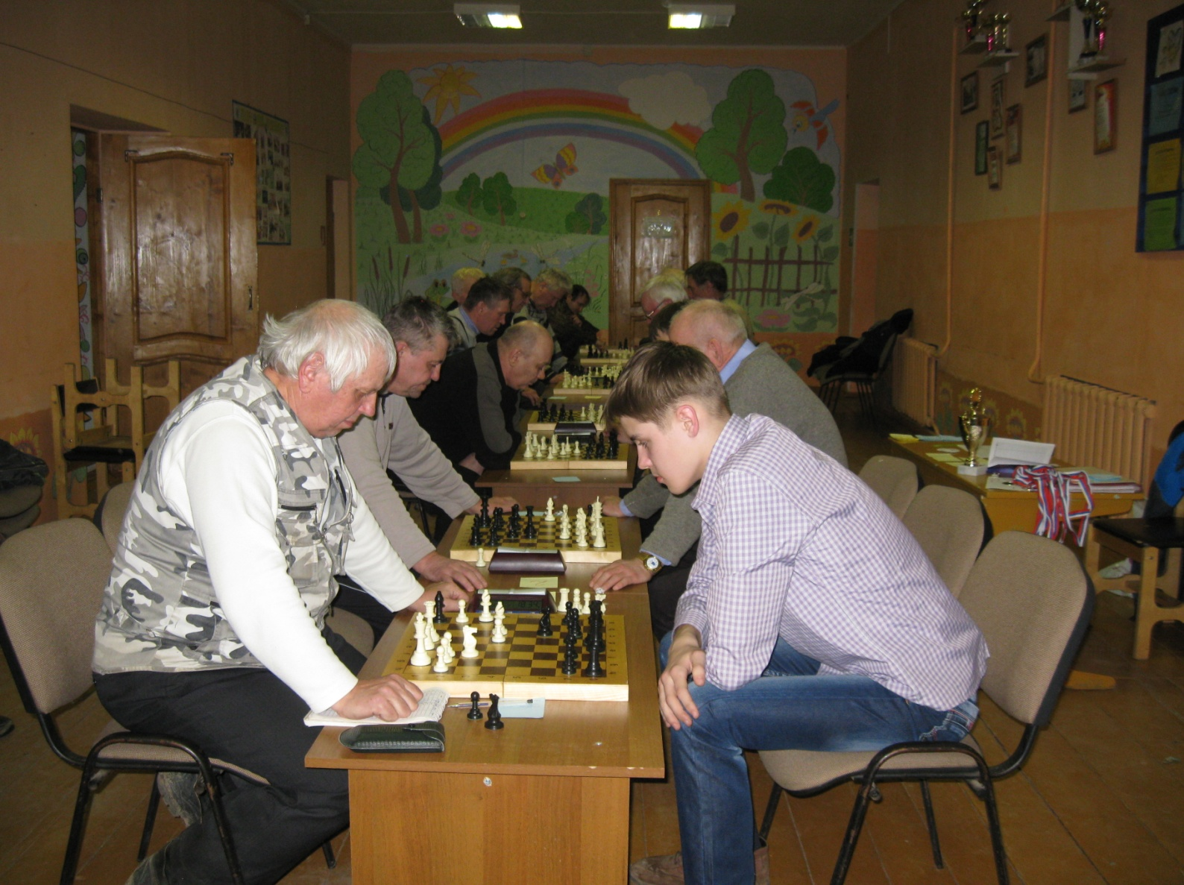
В Медынском районе систематически проводятся соревнования по футболу: открытие сезона, первенство на Кубок Главы администрации района, турнир «Молодежь выбирает жизнь», закрытие сезона, соревнования по мини-футболу среди дворовых и юношеских команд. ФК «Медынь» ежегодно участвует в первенстве Калужской области по футболу. В этом году футбольная команда юношей «Олимп», под руководством Андрея Гоноскова, стала серебряным призером областных соревнований «Кожаный мяч», завоевала бронзу в турнире на кубок Олимпийского чемпиона Алексея Парамонова в г. Боровске, и в межрегиональном турнире в Калуге, обыграв одну из сильнейших команд Московской области.
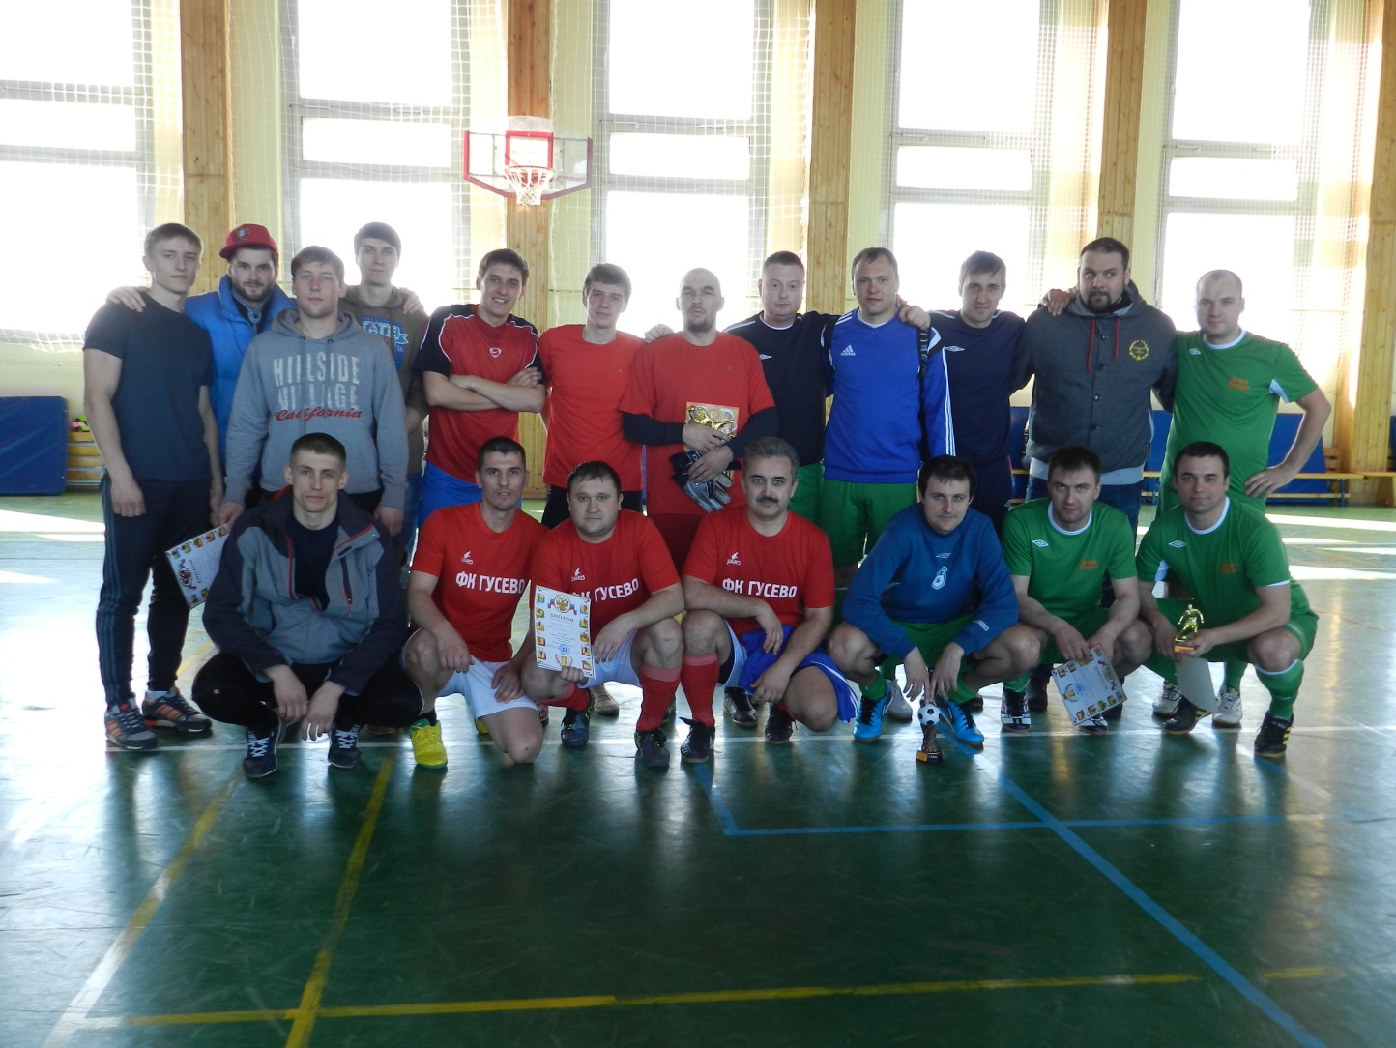
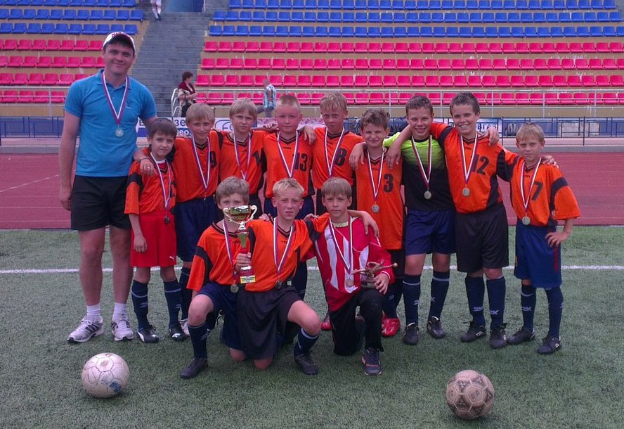
В районе создан волейбольный клуб «Медынь», выступающий в первенстве Калужской области, тренером которого является мастер спорта по волейболу Калиниченко Е.В. Отдел спорта и молодёжной политики проводит районные и межмуниципальные первенства по волейболу, турниры памяти наших земляков С. Исаева и А.И. Двухшерстнова, первенство на Кубок Главы администрации района. 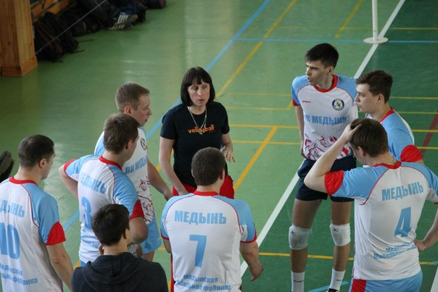
Под руководством Олега Борисовича Булкина в этом году Медынские хоккеисты не оставили соперникам шансов в трёх турнирах. Наши спортсмены заняли первое место в Чемпионате Объединённой Московской хоккейной лиги, завоевали «Кубок Губернатора Калужской области», и стали двукратными чемпионами кубка «Авторадио-Обнинск». 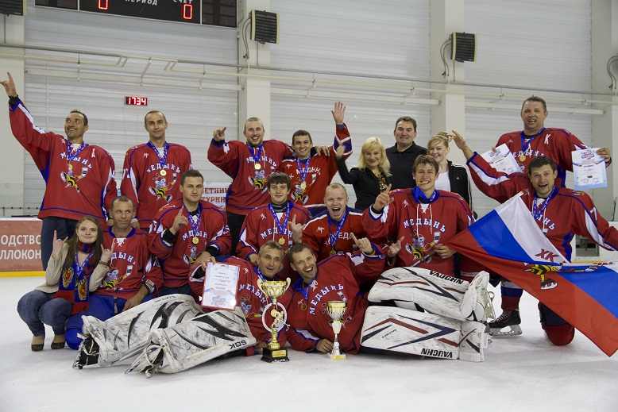
Медынские спортсмены ежегодно участвуют в областной спартакиаде муниципальных образований Калужской области. В рамках зимней Спартакиады проводились соревнования по зимнему лову рыбы, в которых Медынские рыбаки стали лучшими. По итогам зимней Спартакиады наш район стал шестым. По итогам летней спартакиады, включающей в себя 18 видов спорта, район занял 5 место. В этом году в областных соревнованиях по настольному теннису, гиревому и городошному спорту команда Медынского района стала бронзовым призером. 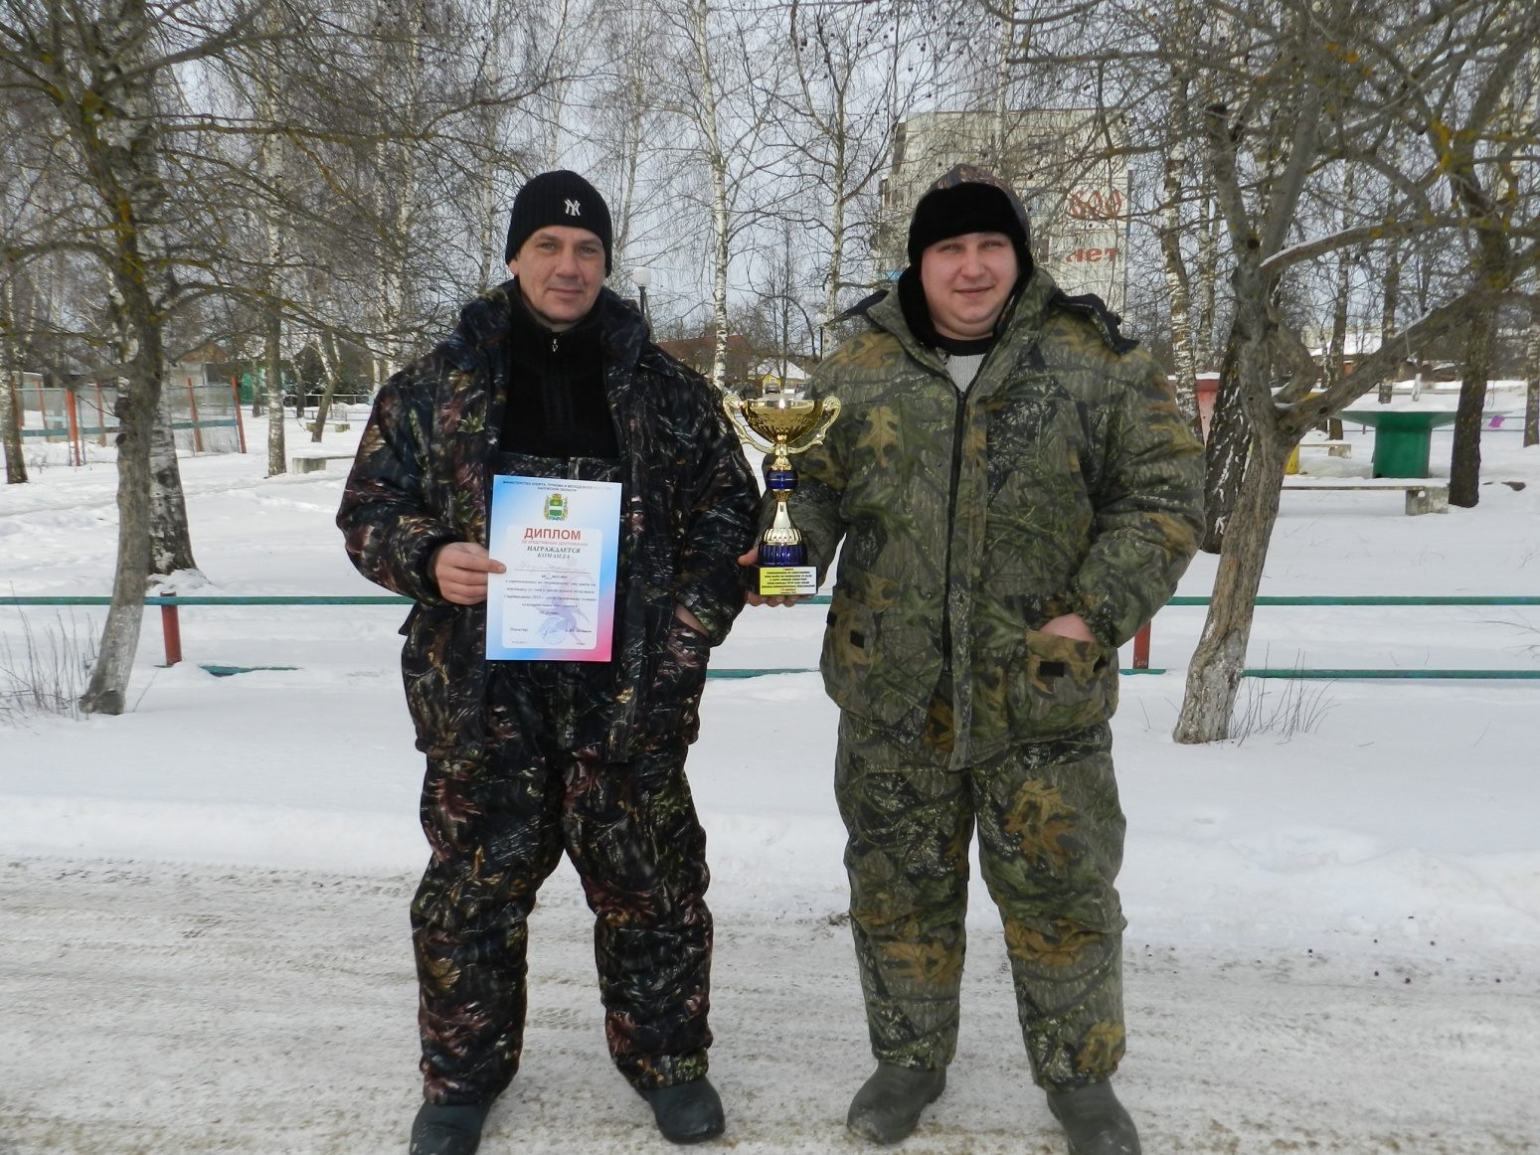
Традиционным стало проведение районных сельских спортивных игр, в которых в этом году приняли участие 9 команд сельских поселений. По результатам 10 видов соревнований 1-е место заняла команда СП «Село Адуево», 2-е место СП «Деревня Гусево», 3-е СП «Деревня Михеево». Команда Медынского района принимала участие в XIX областных летних сельских спортивных играх. Медынские спортсмены были лучшими в гребле на лодках, настольном теннисе, соревнованиях косарей. Серебро завоевали в армспорте и бронзу в мужском волейболе. В итоге команда Медынского района заняла 3 место. На VII областных зимних сельских спортивных играх наша команда стала серебряным призером. Медынские лыжники и дояры завоевали бронзу, а семье Прокловых из д. Варваровка второй год подряд не было равных среди спортивных семей. Папа - Проклов Алексей, по итогам межрайонного этапа областной ежегодной акции «Мой папа самый лучший» завоевал кубок победителя «Супер папа». 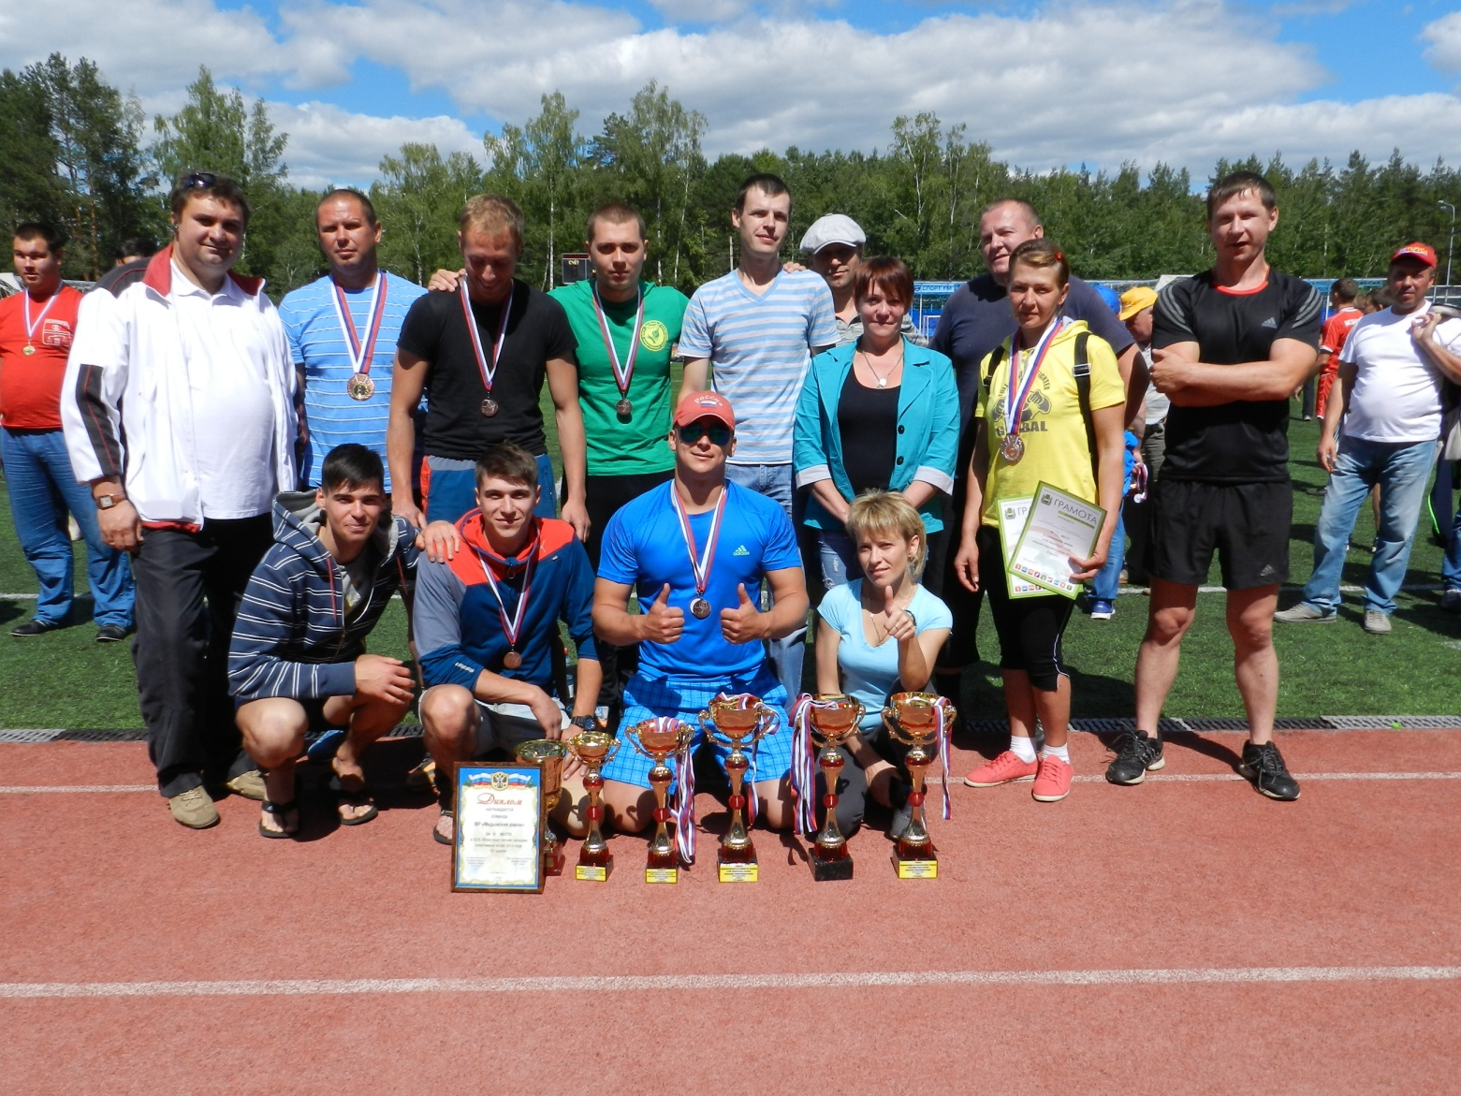
Ежегодно в рамках областной зимней и летней Недели здоровья в районе проводятся физкультурно-оздоровительные мероприятия в учебных заведениях, детских садах, ДЮСШ и среди населения. Растёт количество спортсменов, принимающих активное участие в таких массовых Всероссийских соревнованиях как: «Кросс нации», «Лыжня России» и «Оранжевый мяч». 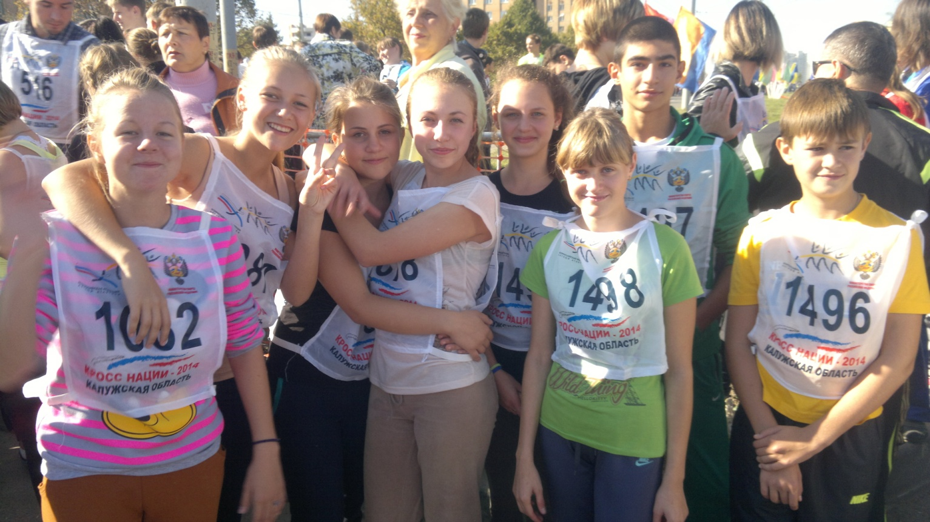
В честь дня физкультурника на праздновании дня города и района жители чествовали колонну спортсменов и активной молодежи. Ведущие спортсмены были награждены дипломами и памятными подарками, после чего зрителям был представлен флеш-моб, подготовленный медынскими активистами Российского Союза Молодежи. 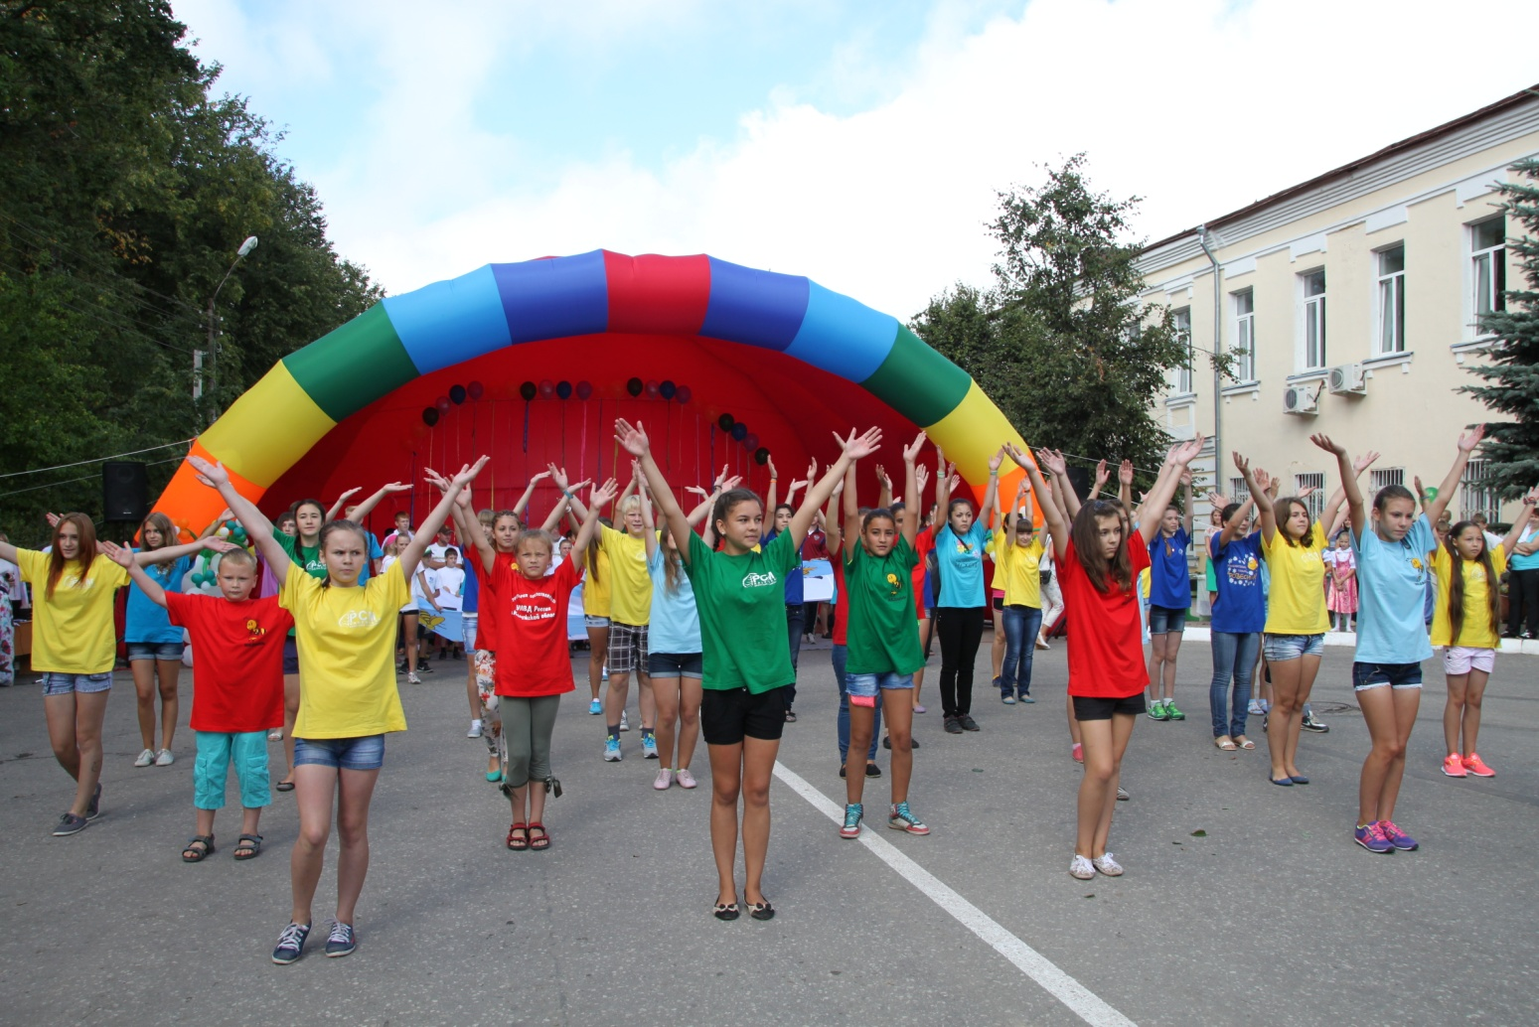
В целях привлечения взрослого населения района к здоровому образу жизни и активным занятиям спортом нашим отделом впервые была организована Спартакиада коллективов учреждений, организаций и предприятий Медынского района, которая состояла из 10 видов соревнований, где состязались 9 команд: «Большая перемена», «Учителя и тренеры ДЮСШ», «ПЧ-15», «МУП Медынь», «Коллектив д/с Пчелка», «ФКУ ИК4». Третье место заняла команда администрации МР «Медынский район», второе место у команды ОАО «МосМедыньагропром», а победителями Спартакиады стала команда ЗАО «Москомплектмебель». Большой популярностью среди трудовых коллективов пользуются эстафетные соревнования «Быстрее! Выше! Сильнее!», в которых четырежды становилась победителем команда «ЗАО Москомплектмебель», но в этом году первое место в эстафетах заняла команда администрации района. 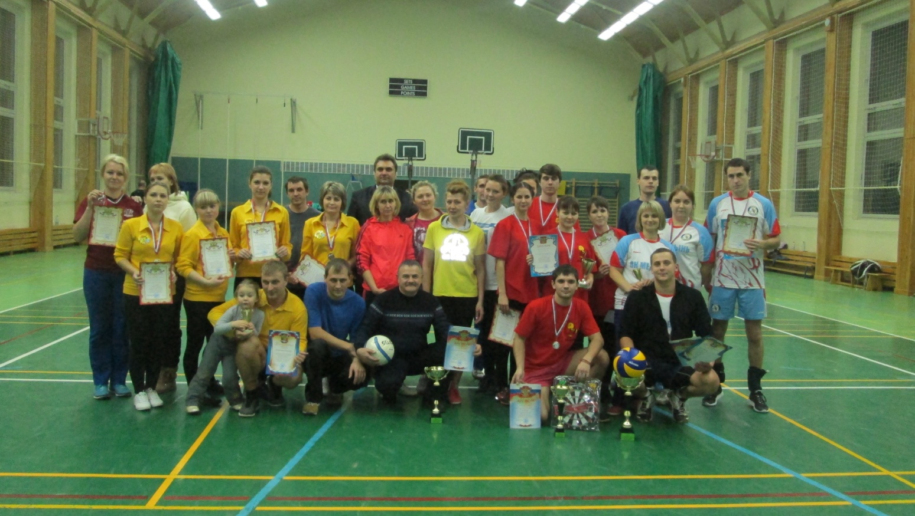
Впервые в этом году прошла областная Спартакиада пенсионеров, в которой приняли участие спортсмены Медынского района. Они соревновались в беге, плавании, стрельбе из пневматической винтовки, шахматах, баскетбольной эстафете и настольном теннисе, где А.П. Манухину не было равных. По итогам Спартакиады наши ветераны спорта заняли второе место. 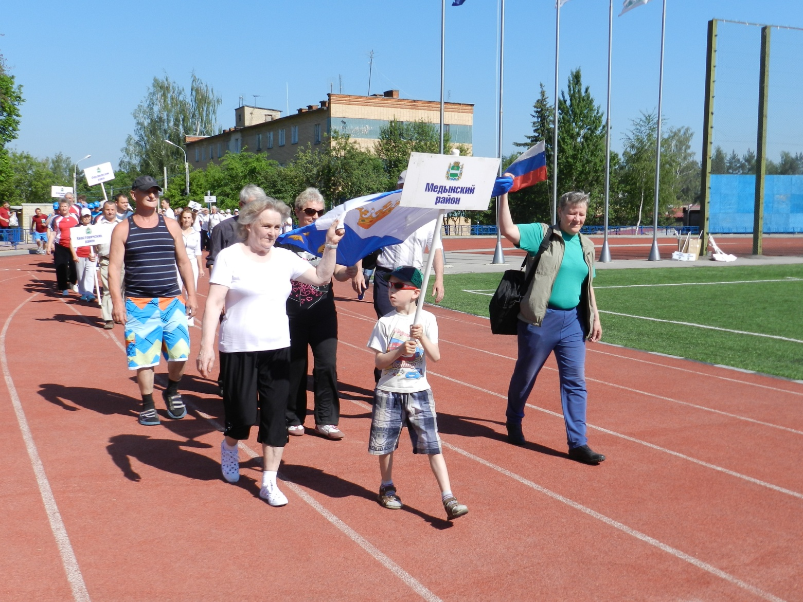
В Медынском районе ведется работа по привлечению к занятиям спортом инвалидов и лиц с ограниченными возможностями. В доме-интернате для престарелых и инвалидов “Двуречье” в д. Радюкино и в психо - неврологическом интернате д. Дошино проводятся соревнования по шашкам, шахматам, настольному теннису. В этом году проживающие этих учреждений приняли участие в спортивном форуме для лиц с ограниченными возможностями здоровья, который прошел в «Этномире». Участники соревновались в шашках, настольном теннисе, дартсе и бочче. На областном осеннем легкоатлетическом кроссе Виктор Моргузов занял второе место в своей возрастной группе. 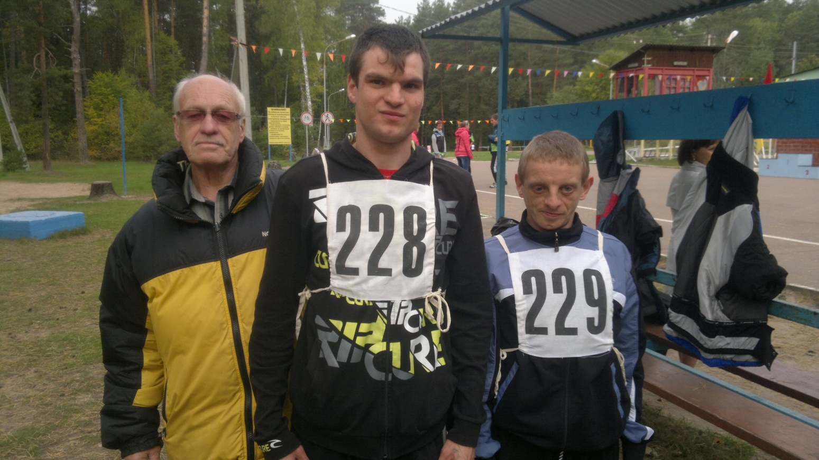
В этом году в ГП «г. Медынь» в районе мебельной фабрики, силами администрации района совместно с Министерством спорта и молодежной политики Калужской области, построена спортивная площадка для игровых видов спорта, размером 30х60. Рядом установлен комплекс из десяти уличных тренажеров. За время строительства данных объектов систематически проводились субботники, участие в которых принимал лично Николай Васильевич, сотрудники администрации, спортсмены и неравнодушное население. 22 ноября состоялось торжественное открытие. Перерезав ленточку, Глава администрации района дал старт первым соревнованиям на площадке. 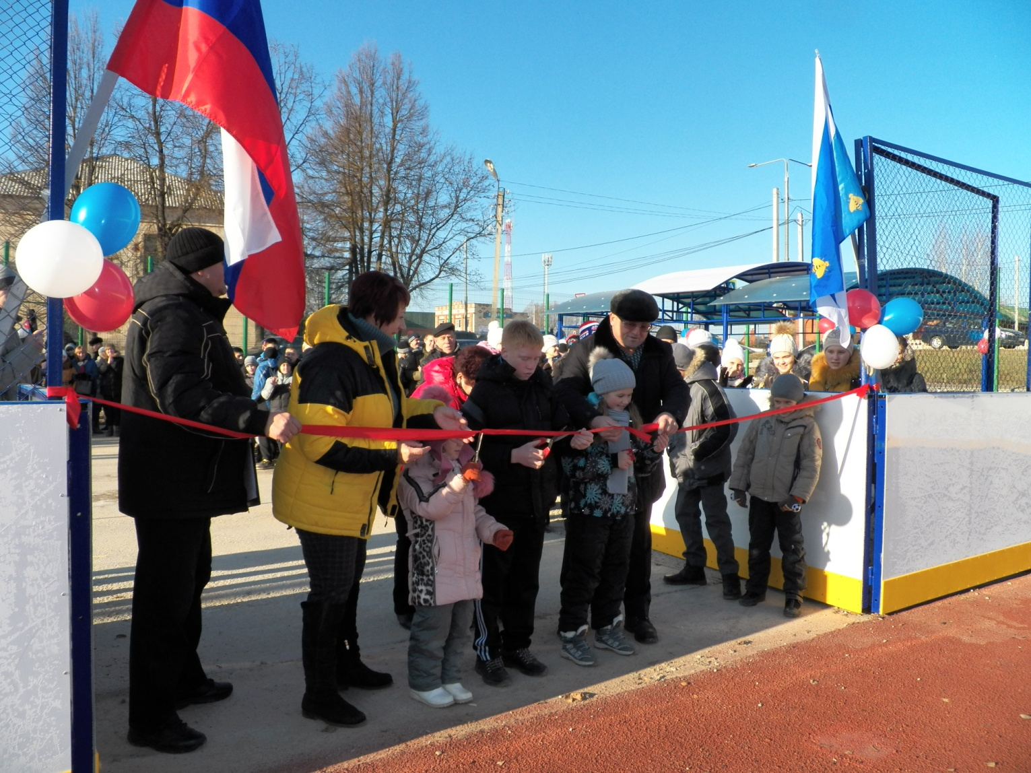
Осенью началось долгожданное строительство физкультурно-оздоровительного комплекса в районе стадиона, открытие которого запланировано в сентябре 2015 года. Функционирование данного объекта позволит увеличить количество занимающихся спортом людей, проводить больше спортивных мероприятий и повысить уровень выступлений спортсменов на соревнованиях разного уровня. 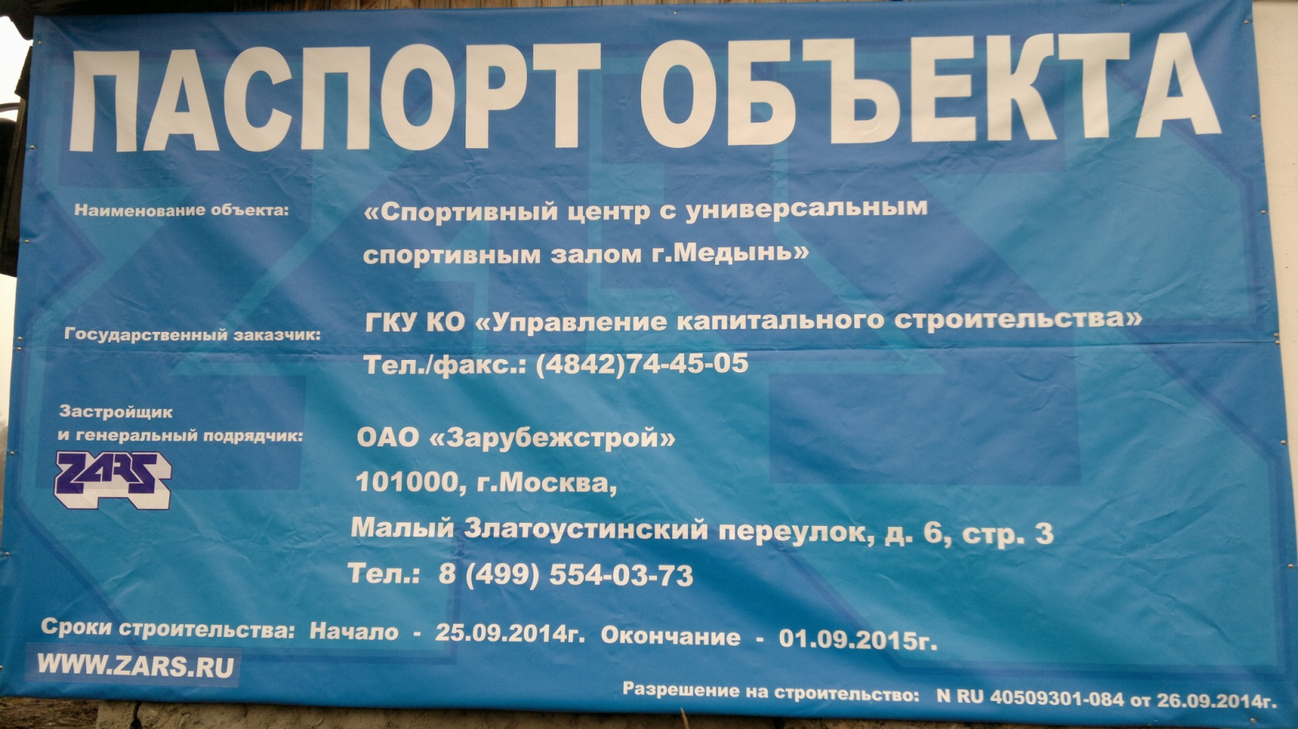

Реализация молодежной политики на территории района
По статистическим данным на территории Медынского района проживает более 3000 человек в возрасте от 14 до 30 лет.
В нашем районе большое внимание уделяется патриотическому воспитанию молодежи. Активную работу ведет историко-патриотическое поисковое объединение «Звезда» (руководитель Н.Н. Пятайкин), членами которого в большинстве являются учащиеся общеобразовательных школ района. 13 августа 2014 года в д. Варваровка прошло торжественное открытие «Вахты памяти-2014». На протяжении трех дней раскопок, членами поискового отряда были подняты останки 37 красноармейцев, имена которых установить не удалось. В октябре, на братской могиле в д. Кочубеевка, состоялось перезахоронение с воинскими почестями и по христианским обычаям. В сентябре 2014 г. наши поисковики приняли участие в сборе учебно-тренировочного лагеря поисковых отрядов образовательных учреждений Калужской области. В ходе проведения лагерного сбора его участники познакомились с техникой пешеходного туризма и спортивного ориентирования, приняли участие в тактической игре "Освобождение", занимались изучением краеведения и событий периода Великой Отечественной Войны, а также обучались методике поисковых работ. 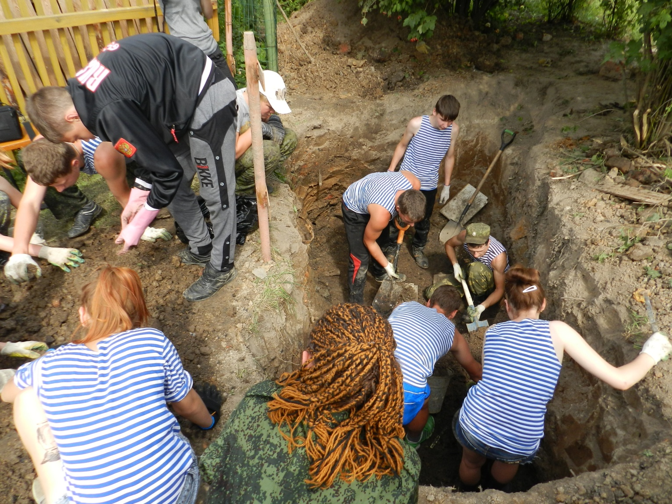
В этом году 22 июня в день памяти и скорби, а так же 17 сентября, в день освобождения Калужской области от немецко-фашистских захватчиков, проводилась акция «Свеча памяти». В эти дни жители поселений района, где есть места захоронения воинов, зажигают свечи в память о погибших во время ВОВ. В честь празднования Дня Победы, отделом спорта и молодежной политики проводились патриотические мероприятия с детьми и молодежью: агитационный легкоатлетический пробег по местам боевой славы Медынского района (Медынь – Романово - Гусево). Провели акции «Георгиевская ленточка», «Письма победы». Впервые в районе была проведена акция «Бессмертный полк», в которой активное участие приняло молодое поколение. Ребята с честью и достоинством пронесли портреты своих родственников, воевавших на Великой Отечественной Войне. 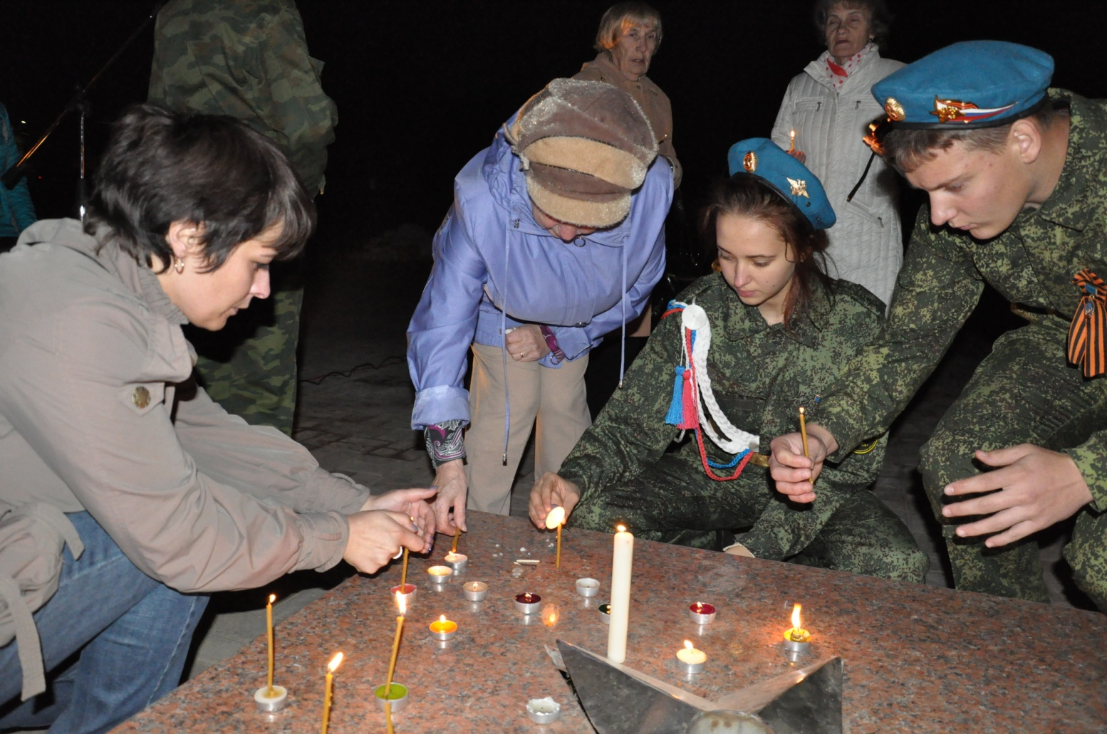
В июне 2014 года в Медыни совместно с музейно-выставочным центром был проведен первый молодежный квест по историческим местам города, посвященный Дню России. Командам-участникам предстояло отгадывать загадки, связанные с памятными местами Медыни, отгадками на которые были следующие контрольные точки. Мероприятие прошло динамично и интересно. В итоге первое место заняла команда молодежи администрации.
В рамках Всемирного дня отказа от курения была проведена акция «Поменяй сигарету на конфету». 1 декабря в рамках Дня борьбы со СПИДом проводилось мероприятие «СПИД не пройдет» и состоялся творческий конкурс «Мы выбираем жизнь». Проводилась Всероссийская акция «Сообщи, где торгуют смертью». Помощь в проведении районных акций оказывают медынские волонтеры. 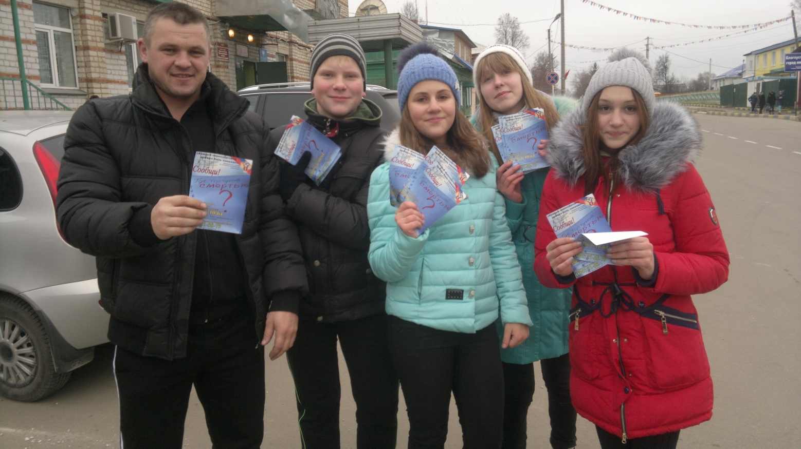
Впервые в этом году в Медыни состоялся велопробег в рамках «Всемирного дня без автомобиля». В акции с удовольствием приняли участие школьники, работающая молодежь, предприниматели, пенсионеры и сотрудники районной администрации. Волонтёры провели анкетирование среди водителей района и выяснили, что в большенстве случаев население готово заменить поездки на автомобиле на велосипедные или пешие прогулки. 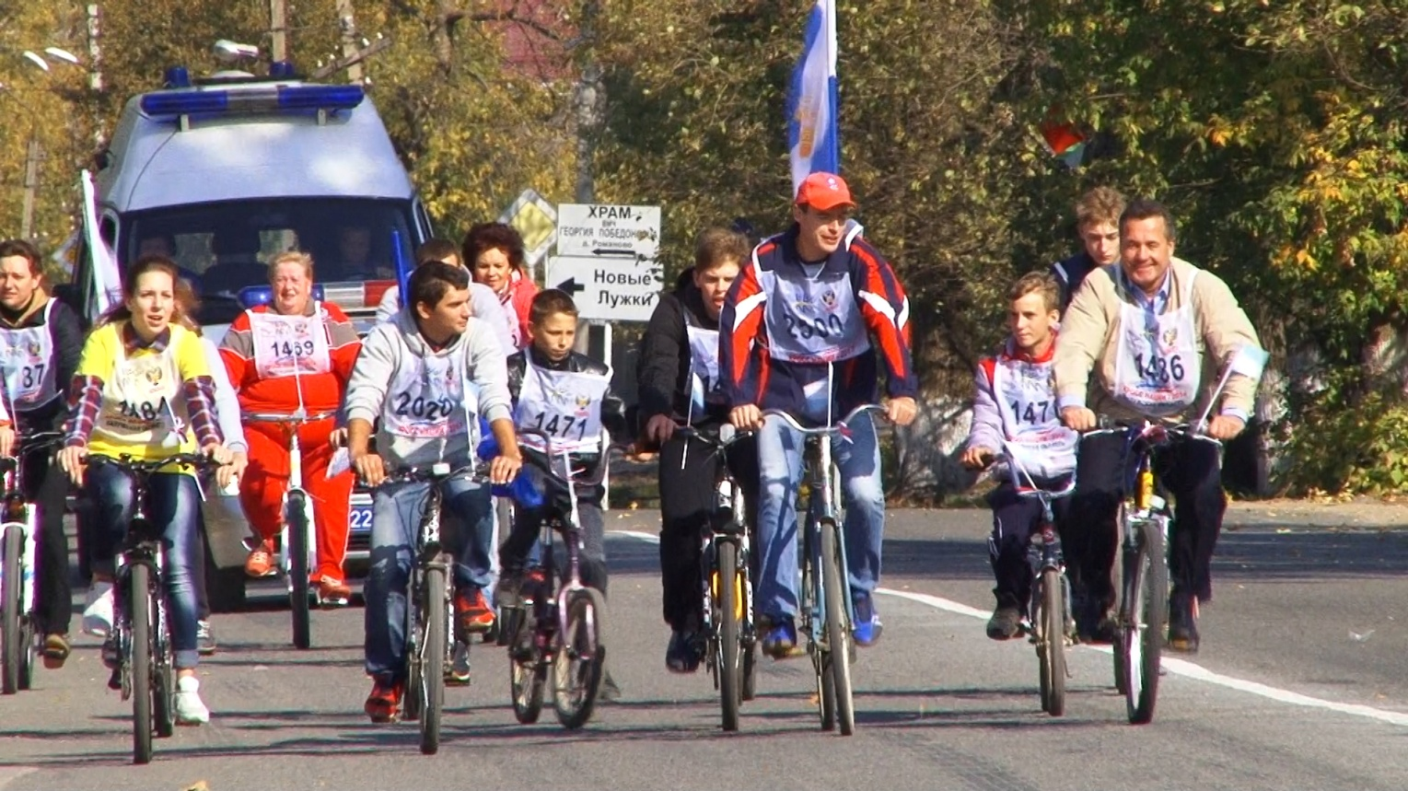
По сложившейся традиции молодежь района принимает участие во встречах с Главой администрации района, Губернатором Калужской области. Самые активные ребята состоят в совете при Главе администрации МР «Медынский район». На встречах обсуждаются проблемы и приоритетные направления развития молодежи района. Традиционно в районе отмечается День молодежи. В рамках празднования проходят спортивные соревнования, праздничная дискотека, активная молодежь района награждается Почетными грамотами и памятными подарками. Ежегодно в рамках Всероссийской акции « Мы – граждане России», проводится торжественное вручение паспортов молодым гражданам района. 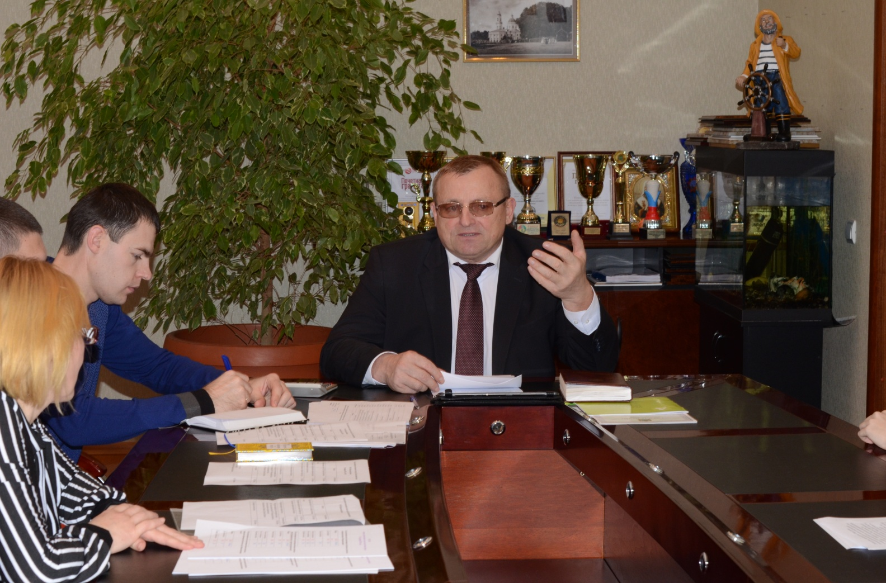 Участвуя в конкурсах профессионального мастерства, молодежь Медынского района добивается высоких результатов. В этом году в областном конкурсе среди молодежи по профессии «Специалист культурно-досуговой сферы» директор музейно-выставочного центра А.В. Акинина заняла третье место. 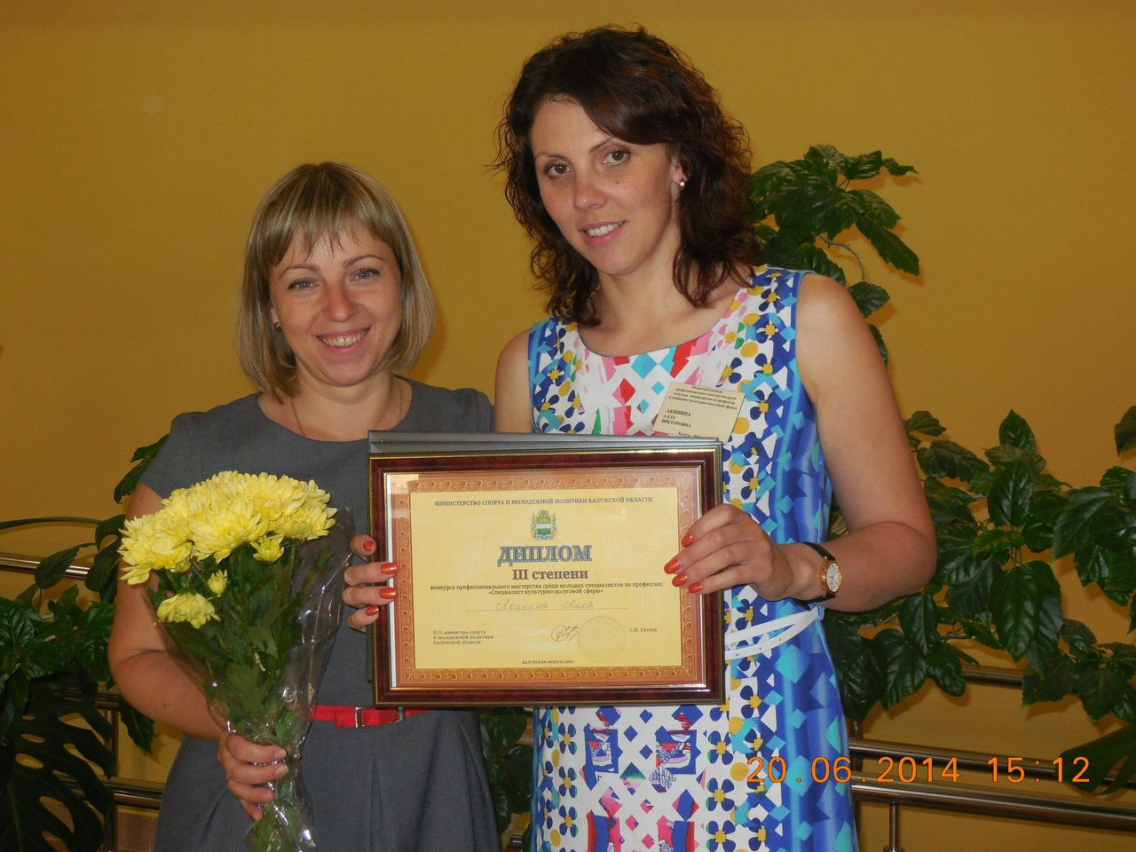
При поддержке отдела спорта и молодежной политики, отдела образования, ГБУ КО «Областной молодежный центр» и областного комитета Российского Союза молодежи традиционным стало проведение лагерей актива школьников Медынского района «Вперед». На базе МКОУ «Медынская СОШ» на летних и осенних каникулах ребята учились лидерским навыкам, организации КТД и массовых мероприятий, основам ученического самоуправления в своих учебных заведениях. По итогам смен самые активные ребята были награждены ценными подарками и приняты в ряды Российского Союза Молодежи. Занимались ребята под руководством Медынского районного педагогического отряда «Вектор», образованного летом этого года, и уже в декабре Медынские вожатые выступили на первом областном конкурс педагогических отрядов, где были награждены дипломом за активное участие. 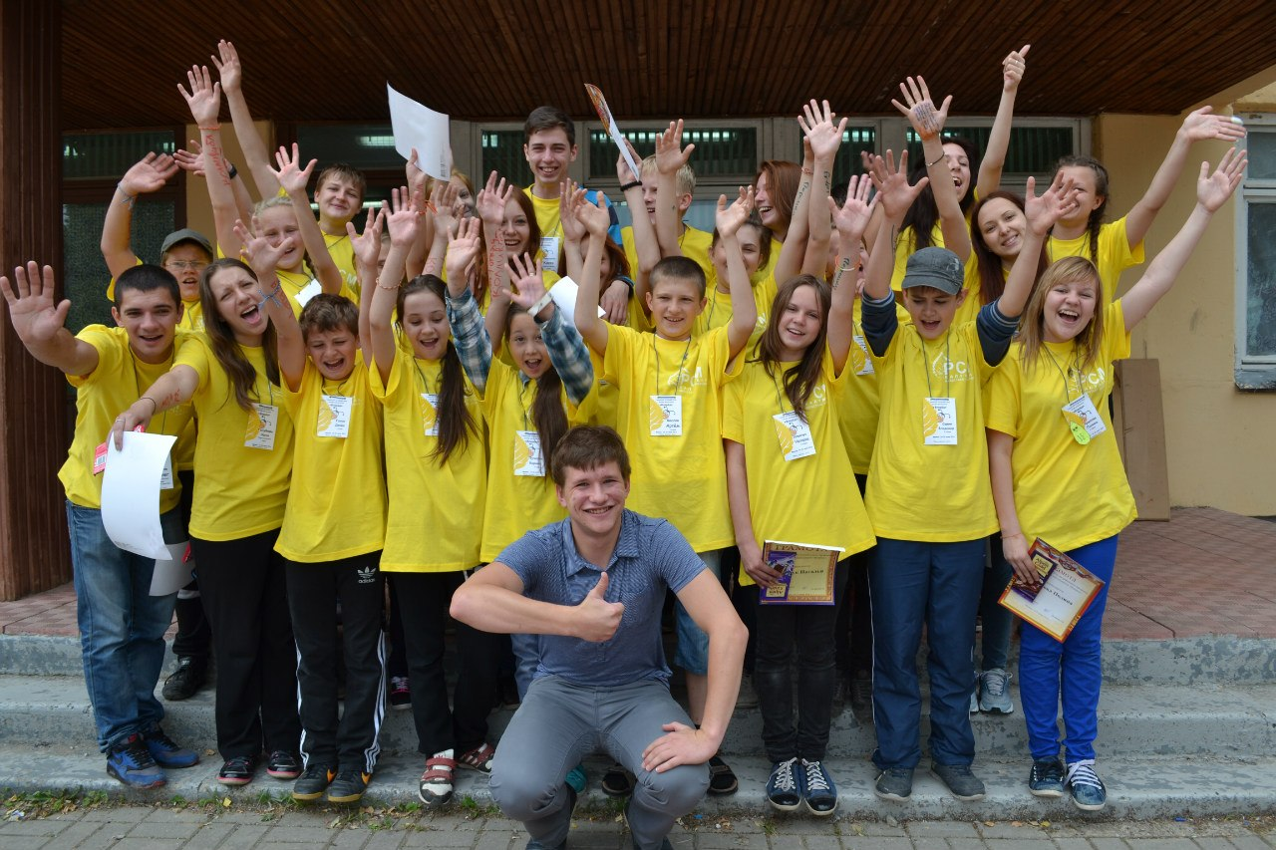
На втором областном молодежном образовательном форуме «Новый формат» представители Медынского района разработали проект, направленный на благоустройство города. Проект занял второе место и был презентован на встрече молодежи с Главой администрации МР «Медынский район» Н.В. Козловым, который поддержал инициативу. Реализация проекта запланирована на весну 2015г.
В областном молодежном конкурсе социальной рекламы «ВКЛючайся» Котов Олег, представив работу «Твое время ограничено», завоевал приз зрительских симпатий.
В этом году Матухно Светлана и Ионова Елена приняли участие в областном фотоконкурсе среди молодежи «Семейный фотоальбом», где заняли первые места в номинациях «Семейные традиции» и «В ожидании чуда» соответственно.
Все мероприятия, проводимые отделом спорта и молодежной политики, регулярно освещаются в районной газете «Заря» и на сайте администрации МР «Медынский район» публикуются репортажи, фото, афиши.

Заведующий отделом спорта А.Е. Ларичев
и молодежной политики

